

Информационное письмо

Информируем Вас о том, что указанная ниже продукция не включена в перечень объектов технического регулирования, подлежащих подтверждению соответствия требованиям Технического регламента Таможенного союза ТР ТС 018/2011 «О безопасности колесных транспортных средств»:

- Крышка распределителя зажигания;
- Бегунок распределителя зажигания;
- Свечные наконечники;
-Элементы фильтрующие воздух салонные.

Оформление сертификата соответствия и принятие декларации о соответствии не требуется



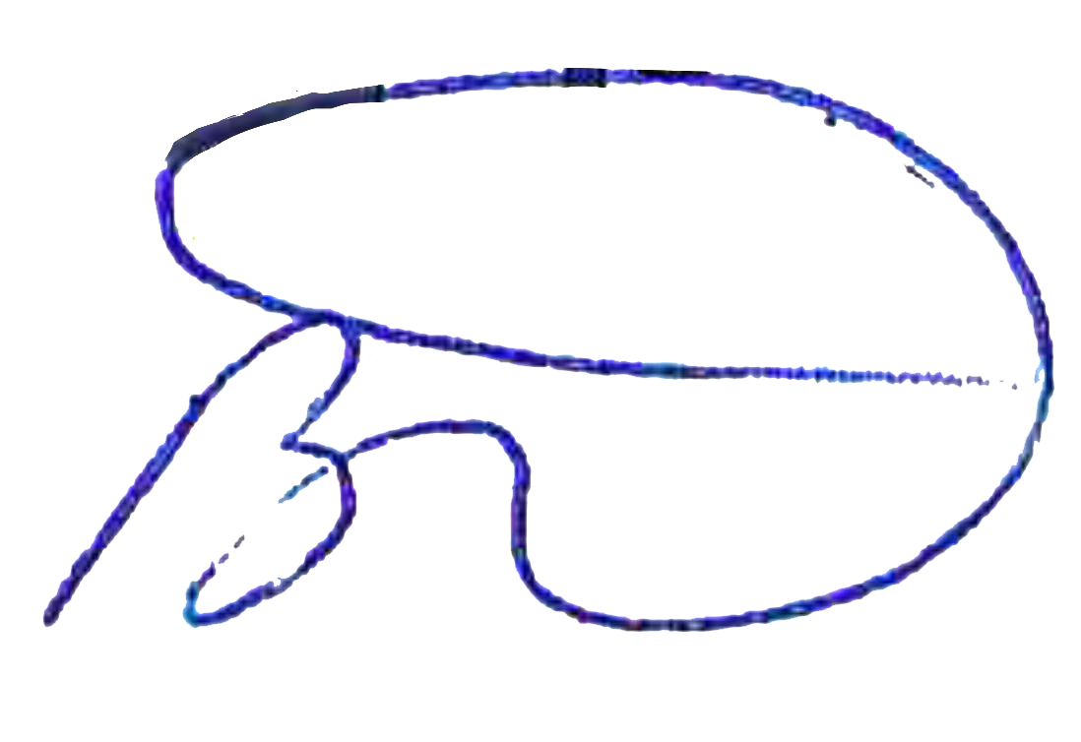

Главный технолог В.А.Доманский

